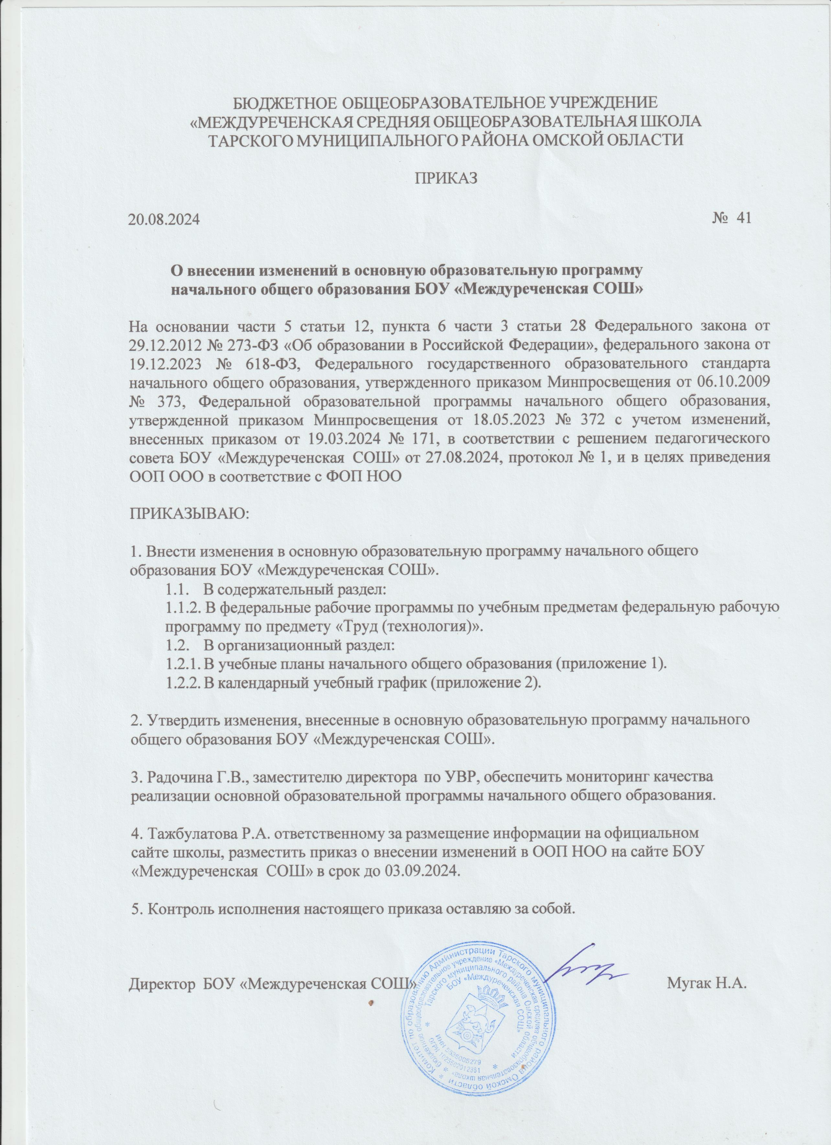

Приложение 1 к приказу №41 от 20.08.2024

**Учебный план начального общего образования по ФГОС второго поколения и ФОП при пятидневной учебной неделе**

**Бюджетного общеобразовательного учреждения «Междуреченская средняя общеобразовательная школа» Тарского муниципального района**

**Омской области 2024 – 2025 учебный год**

**Пояснительная записка**

Учебный план — нормативный документ, который определяет перечень,

трудоемкость, последовательность и распределение по периодам обучения учебных предметов, курсов, дисциплин (модулей), формы промежуточной аттестации обучающихся. Учебный план составлен на основе следующих документов:

1. Федеральный закон от 29.12.2012 № 273-ФЗ «Об образовании в Российской Федерации».
2. Федеральный государственный образовательный стандарт начального общего образования, утвержденный приказом Минобрнауки от 06.10.2009 № 373.
3. Федеральная образовательная программа начального общего образования, утвержденная приказом Минпросвещения от 18.05.2023 № 372.
4. СП 2.4.3648-20 «Санитарно-эпидемиологические требования к организациям воспитания и обучения, отдыха и оздоровления детей и молодежи»,

утвержденные постановлением главного государственного санитарного врача от 28.09.2020 № 28.

1. СанПиН 1.2.3685-21 «Гигиенические нормативы и требования к обеспечению безопасности и (или) безвредности для человека факторов среды обитания», утвержденные постановлением главного государственного санитарного врача от 28.01.2021 № 2.
2. Порядок организации и осуществления образовательной деятельности по основным общеобразовательным программам — образовательным программам начального общего, основного общего и среднего общего

образования, утвержденный приказом Минпросвещения от 22.03.2021 № 115.

1. Письмо Минпросвещения от 03.03.2023 № 03-327 «О направлении информации».
2. Письмо Рособрнадзора от 20.06.2018 № 05-192 «Об изучении родных языков из числа языков народов Российской Федерации».
3. Основная общеобразовательная программа начального общего образования БОУ

«Междуреченская СОШ».

Учебный план приведен в соответствие с федеральным учебным планом федеральной образовательной программы начального общего образования, утвержденной приказом Минпросвещения от 18.05.2023 № 372 с учетом изменений, внесенных приказом от 19.03.2024 № 171.

Учебный план обеспечивает выполнение гигиенических требований к режиму образовательного процесса, установленных СП 2.4.3648-20 и СанПиН 1.2.3685-21, предусматривает четырехлетний нормативный срок освоения образовательных программ начального общего образования для 1–4-х классов (135 учебных недель). Общее количество часов учебных занятий за четыре года — 3039 часов.

Школа работает по 5-дневной учебной недели. Продолжительность учебного

года начального общего образования составляет в 1 классах – 33 учебные недели, во 2-4 классах – 34 учебные недели.

Количество часов, отведенных на освоение обучающимися учебного плана образовательной организации, состоящего из обязательной части и части, формируемой участниками образовательного процесса, в совокупности не превышает величины недельной образовательной нагрузки, установленной СанПиН 1.2.3685-21: в 1 классе. – 21 час., во 2-4 классах. –23 часа в неделю.

**Обязательная часть учебного плана**

Обязательная часть учебного плана определяет состав учебных предметов обязательных предметных областей, которые должны быть реализованы во всех имеющих государственную аккредитацию образовательных организациях, реализующих основную образовательную программу начального общего образования, и учебное время, отводимое на их изучение по классам (годам) обучения.

Обязательная часть учебного плана включает в себя следующие предметные области.

1. **«Русский язык и литературное чтение»**

В предметной области изучаются учебные предметы «Русский язык» и «Литературное чтение». В соответствии с подпунктом «б» пункта 3 статьи 1 Федерального закона от 24.09.2022 № 371-ФЗ реализация учебных предметов предусматривает непосредственное применение федеральных рабочих программ. Количество часов на предметы указано в соответствии с федеральными учебными планами федеральной образовательной программы начального общего образования, утвержденной приказом Минпросвещения от 18.05.2023 № 372.

1. **«Математика и информатика»**

Включает в себя учебный предмет «Математика», который представлен в объеме 4 часа в неделю в каждом классе. Изучение информатики на уровне начального общего образования осуществляется в рамках других учебных предметов. Достижение предметных и метапредметных результатов, связанных с использованием информационных технологий, достигается за счет включения тематических модулей в программы учебных предметов «Математика», «Труд (технология)», «Изобразительное искусство»,

«Окружающий мир».

1. **«Иностранный язык»**

Включает в себя учебный предмет «Иностранный язык (английский)», так как все обучающиеся начальной школы выбрали для изучения английский язык. Учебный предмет представлен в объеме 2 часа в неделю.

1. **«Обществознание и естествознание (окружающий мир)»**

Включает в себя учебный предмет «Окружающий мир», который представлен в объеме 2 часа в неделю.

В соответствии с подпунктом «б» пункта 3 статьи 1 Федерального закона от 24.09.2022 № 371-ФЗ реализация учебного предмета предусматривает непосредственное применение федеральной рабочей программы учебного предмета «Окружающий мир».

Количество часов на предмет указано в соответствии с федеральными учебными планами федеральной образовательной программы начального общего образования, утвержденной приказом Минпросвещения от 18.05.2023 № 372.

1. **«Основы религиозных культур и светской этики»**

Включает в себя учебный предмет «Основы религиозных культур и светской этики», который представлен в объеме 1 час в неделю в 4-м классе. На основании решения

родителей (законных представителей) обучающиеся будут изучать модуль «Основы светской этики».

1. **«Искусство»**

Включает в себя учебные предметы «Изобразительное искусство» и «Музыка».

Учебный предмет «Изобразительное искусство» представлен в объеме 1 час в неделю. Программа учебного предмета «Изобразительное искусство» на уровне

начального общего образования включает тематический модуль «Работа в графическом редакторе Paint», который обеспечивает достижение предметных и метапредметных

результатов, связанных с использованием информационных технологий. Учебный предмет «Музыка» представлен в объеме 1 час в неделю.

1. **«Технология»**

Включает в себя учебный предмет «Труд (технология)», который представлен

в объеме 1 час в неделю. Программа учебного предмета «Труд (технология)» на уровне начального общего образования включает тематический модуль «ИКТ», который

обеспечивает достижение предметных и метапредметных результатов, связанных с использованием информационных технологий.

В соответствии с подпунктом «б» пункта 3 статьи 1 Федерального закона от 24.09.2022 № 371-ФЗ реализация учебного предмета предусматривает непосредственное применение федеральной рабочей программы учебного предмета «Труд (технология)». Количество часов на предмет указано в соответствии с федеральными учебными планами федеральной образовательной программы начального общего образования, утвержденной приказом Минпросвещения от 18.05.2023 № 372 с учетом изменений, внесенных приказом от 19.03.2024 № 171.

1. **«Физическая культура»**

Включает в себя учебный предмет «Физическая культура», который представлен в объеме 2 часа в неделю. Третий час физической культуры реализуется за счет часов

части учебного плана, формируемой участниками образовательных отношений и за счет посещения обучающимися спортивных секций.

Часть учебного плана, формируемая участниками образовательных отношений, определяет время, отводимое на изучение учебных предметов, учебных курсов, учебных модулей по выбору обучающихся, родителей (законных представителей) несовершеннолетних обучающихся, в том числе предусматривающие углубленное изучение учебных предметов, с целью удовлетворения различных интересов обучающихся, потребностей в физическом развитии и совершенствовании.

Время, отводимое на данную часть внутри максимально допустимой недельной нагрузки обучающихся в 2024 – 2025 учебном году используется на учебный курс « Смысловое чтение»1-3 классы (по 1 часу в неделю). Целью курса является формирование читательской компетентности младшего школьника, осознание себя как грамотного читателя, способного к использованию читательской деятельности как средства самообразования.

**Формы промежуточной аттестации**

Учебный план определяет формы проведения промежуточной аттестации в

соответствии с ФОП НОО, утвержденной приказом Минпросвещения от 18.05.2023 № 372, и положением о текущем контроле и промежуточной аттестации БОУ

«Междуреченская СОШ».

Промежуточная аттестация обучающихся проводится в конце учебного года по каждому изучаемому учебному предмету. Промежуточная аттестация обучающихся проводится на основе результатов накопленной оценки и результатов выполнения проверочных работ и фиксируется в классном журнале.

Промежуточная оценка является основанием для перевода обучающихся в следующий класс.

Формы промежуточной аттестации для учебных предметов и курсов представлены в таблице.

|  |  |  |
| --- | --- | --- |
| **Предметы, курсы, модули** | **Классы** | **Формы промежуточной аттестации** |
| Русский язык | 1 | Контрольный диктант с грамматическим заданием |
| 2 | Контрольный диктант с грамматическим заданием |
| 3 | Контрольный диктант с грамматическим заданием |
| 4 | Всероссийская проверочная работа |
| Литературное чтение | 1 | Контрольная работа |
| 2 | Контрольная работа |
| 3 | Контрольная работа |
| 4 | Контрольная работа  (Всероссийская проверочная работа) |
| Иностранный язык  (английский) | 2-3 | Контрольная работа |
| 4 | Тест |
| Математика  Математика | 1-3 | Контрольная работа |
| 4 | Всероссийская проверочная работа |
| Окружающий мир | 1-3 | Контрольная работа |
| 4 | Контрольная работа  (Всероссийская проверочная работа) |
| ОРКСЭ | 4 | Творческая работа (проект) |
| Изобразительное искусство | 1 | Творческая работа |
| 2 | Творческая работа |
| 3 | Творческая работа |
| 4 | Творческая работа |
| Музыка | 1 | Тест |
| 2–4 | Тест |
| Труд (Технология) | 1-4 | Творческая работа |
| Физическая культура | 1-4 | Стандартные тесты |
| Курс «Смысловое чтение» | 1-3 | Диагностическая работа |

Утверждаю:

Директор

БОУ «Междуреченская СОШ» __________Н.А.Мугак

01.09.2024 г.

**План внеурочной деятельности**

**БОУ «Междуреченская СОШ» НОО**

**на 2024/2025 учебный год**

|  |  |  |  |  |  |  |  |  |
| --- | --- | --- | --- | --- | --- | --- | --- | --- |
| Направление внеурочной деятельности | Программа  Классы | Количество часов в неделю (в год) | | | | | | |
| 1 | 2 | | | 3 | 4 | Всего |
| Часть, обязательная для всех обучающихся | | | | | | | | |
| Информационно- просветительские занятия патриотической, нравственной и экологической направленности «Разговоры о важном» | Внеурочные занятия «Разговоры о важном» | 1(33) | 1(34) | | | 1(34) | 1(34) | 4(135) |
| Занятия по формированию функциональной грамотности обучающихся | Курс внеурочной деятельности по формированию функциональной (финансовой) грамотности "Читаем. Считаем. Думаем." | 1 (33) | 1 (34) | | | 1 (34) | 1(34) | 4(135) |
| Занятия, направленные на удовлетворение профориентационных интересов и потребностей обучающихся | Курс внеурочной деятельности «Мир профессий» | 1(33) | 1 (34) | | | 1 (34) | 1 (34) | 4 (135) |
| Коммуникативная деятельность | Курс внеурочной деятельности «Орлята России» | 1 (33) | 1 (34) | | | 1 (34) | 1 (34) | 4 (135) |
| Вариативная часть | | | | | | | | |
| Учение с увлечением/ формирование функциональной грамотности | Курс внеурочной деятельности "Юный исследователь" |  | | 1(34) | 1 (34) | |  | 2 (68) |
| Художественно-эстетическая творческая деятельность | Творческая мастерская "Креатив" |  |  | | 1(34) | |  | 1 (34) |
| Арт-студия "Мы раскрасим целый свет" | 1(33) |  | |  | |  | 1 (34) |
| *Всего часов в неделю* | | 5 (165) | 5 (170) | | 5 (170) | | 5 (170) | 675 |
| *Максимальная недельная нагрузка* | | 10 | 10 | | 10 | | 10 |  |
| *Учебные недели* | | 33 | 34 | | 34 | | 34 |  |

Модель плана внеурочной деятельности:

1. Преобладание учебно-познавательной деятельности.

Приложение 2 к приказу №41 от 20.08.2024 г

**Календарный учебный график для ООП начального общего образования**

**2024/25 учебного года**

**Начальное общее образование Пояснительная записка**

Календарный учебный график составлен для основной общеобразовательной программы начального общего образования в соответствии:

* С частью 1 статьи 34 Федерального закона от 29.12.2012 № 273-ФЗ «Об образовании в Российской Федерации»;
* СП 2.4.3648-20 «Санитарно-эпидемиологические требования к организациям воспитания и обучения, отдыха и оздоровления детей и молодежи»;
* СанПиН 1.2.3685-21 «Гигиенические нормативы и требования к обеспечению безопасности и (или) безвредности для человека факторов среды обитания»;
* ФГОС НОО, утвержденным приказом Минобнауки от 06.10.2009 № 373;
* ФОП НОО, утвержденной приказом Минпросвещения от 18.05.2023 № 372;
* Порядок организации и осуществления образовательной деятельности по

основным общеобразовательным программам – образовательным программам начального общего, основного общего и среднего общего образования,

утвержденный приказом Минпросвещения РФ от 22.03.2021 № 115.

1. **Даты начала и окончания учебного года**
   1. Дата начала учебного года: 2 сентября 2024 года.
   2. Дата окончания учебного года: 26 мая 2025 года.
   3. Продолжительность учебного года:

1-е классы – 33 учебные недели;

2-4 –е классы – 34 учебные недели.

1. **Периоды образовательной деятельности**

Продолжительность учебных периодов по четвертям в учебных неделях и учебных днях

**1-е классы**

|  |  |  |  |  |
| --- | --- | --- | --- | --- |
| Учебный период | Дата | | Продолжительность | |
| Начало | Окончание | Количество учебных недель | Количество  учебных дней (с учетом  праздничных дней) |
| I четверть | 02.09.2024 | 25.10.2024 | 8 | 40 |
| II четверть | 05.11.2024 | 27.12.2024 | 8 | 39 |
| III четверть | 09.01.2025  24.02.2025 | 14.02.2025  21.03.2025 | 9 | 45 |
| IV четверть | 01.04.2025 | 26.05.2025 | 8 | 37 |
| Итого в учебном году | | | **33** | **161** |

**2- 4-е классы**

|  |  |  |  |  |
| --- | --- | --- | --- | --- |
| Учебный период | Дата | | Продолжительность | |
| Начало | Окончание | Количество учебных недель | Количество  учебных дней (с учетом  праздничных дней) |
| I четверть | 02.09.2024 | 25.10.2024 | 8 | 40 |
| II четверть | 05.11.2024 | 27.12.2024 | 8 | 39 |
| III четверть | 09.01.2025 | 21.03.2025 | 10 | 50 |
| IV четверть | 01.04.2025 | 26.05.2025 | 8 | 37 |
| Итого в учебном году | | | 34 | 166 |

1. **Продолжительность каникул, праздничных и выходных дней 1-е классы**

|  |  |  |  |
| --- | --- | --- | --- |
| Каникулярный период | Дата | | Продолжительность каникул, праздничных и выходных дней в  календарных днях |
| Начало | Окончание |
| Осенние каникулы | 26.10.2024 | 04.11.2024 | 10 |
| Зимние каникулы | 29.12.2024 | 08.01.2025 | 11 |
| Дополнительные каникулы | 17.02.2025 | 23.02.2025 | 7 |
| Весенние каникулы | 23.03.2025 | 31.03.2025 | 9 |
| Летние каникулы | 27.05.2025 | 31.08.2025 | 97 |
| Выходные дни | | | 70 |
| Из них праздничные дни | | | 3 |
| Итого | | | 204 |

**2 - 4-еклассы**

|  |  |  |  |
| --- | --- | --- | --- |
| Каникулярный период | Дата | | Продолжительность каникул, праздничных и выходных дней в  календарных днях |
| Начало | Окончание |
| Осенние каникулы | 26.10.2024 | 04.11.2024 | 10 |
| Зимние каникулы | 29.12.2024 | 08.01.2025 | 11 |
| Весенние каникулы | 23.03.2025 | 31.03.2025 | 9 |
| Летние каникулы | 27.05.2025 | 31.08.2025 | 97 |
| Выходные дни | | | 72 |
| Из них праздничные дни | | | 4 |
| Итого | | | 199 |

**4. Сроки проведения промежуточной аттестации**

Промежуточная аттестация проводится в сроки с 11 апреля по 20 мая 2025 года без прекращения образовательной деятельности по предметам учебного плана.

Дополнительные сведения

Режим работы образовательной организации

|  |  |  |
| --- | --- | --- |
| **Период учебной деятельности** | **1-е классы** | **2-4 классы** |
| Учебная неделя (дней) | 5 | 5 |
| Урок (минут) | 35 (1-е полугодие)  40 (2-е полугодие) | 40 |
| Перерыв (минут) | 10 - 40 | 10–20 |
| Периодичность промежуточной аттестации | Один раз в год | Один раз в год |

Распределение образовательной недельной нагрузки

|  |  |  |  |  |
| --- | --- | --- | --- | --- |
| **Образовательная деятельность** | **Недельная нагрузка**  **в академических часах** | | | |
| **1-е классы** | **2-е классы** | **3-е классы** | **4-е классы** |
| Урочная | 21 | 23 | 23 | 23 |
| Внеурочная | 5 | 5 | 5 | 5 |

**5. Расписание звонков и перемен**

1. Расписание звонков и перемен. 1 класс.

|  |  |  |  |
| --- | --- | --- | --- |
| Образовательная  деятельность | Сентябрь–октябрь | Ноябрь–декабрь | Январь–май |
| 1-й урок | 08:30 — 09:05 | 08:30 — 09:05 | 08:30 — 09:10 |
| 1-я перемена | 09:05 — 09:15 | 09:05 — 09:15 | 09:10 — 09:20 |
| 2-й урок | 09:15 — 09:50 | 09:15 — 09:50 | 09:20 — 10:00 |
| Динамическая пауза | 09:50 — 10:30 | 09:50 — 10:30 | 10:00 — 10:40 |
| 3-й урок | 10:30 — 11:05 | 10:30 — 11:05 | 10:40 — 11:20 |
| 3-я перемена | — | 11:05 — 11:15 | 11:20 — 11:30 |
| 4-й урок | — | 11:15 — 11:50 | 11:30 — 12:10 |
| 4-я перемена | — | — | 12:10 — 12:20 |
| 5-й урок | — | — | 12:20 — 13:00 |
| Внеурочная  деятельность | c 11:35 | c 12:20 | c 13:30 |

**2–4-е классы**

Расписание звонков и перемен.

|  |  |  |
| --- | --- | --- |
| **Урок** | **Продолжительность урока** | **Продолжительность**  **перемены** |
| 1 урок | 09.00-09.40 | 10 минут |
| 2 урок | 09.50-10.30 | 20 минут |
| 3 урок | 10.50-11.30 | 20 минут |
| 4 урок | 11.50-12.30 | 10 минут |
| 5 урок | 12.30-13.10 | 10 минут |
| 6 урок | 13.20-14.00 | 10 минут |
| 7 урок | 14.10-14.50 |  |

**- В понедельник на 1 уроке проводится «Разговор о важном».**

1. **Общий режим работы школы.**

Школа открыта для доступа учащихся в течение 6 дней в неделю с понедельника по субботу, выходным днем является воскресенье. В праздничные дни, установленные законодательством РФ, образовательное учреждение не работает.

В каникулярные дни общий режим работы школы регламентируется приказом школы по ОУ.

1. **Режим организации внеурочной деятельности**

Модель внеурочной деятельности основывается на оптимизации внутренних ресурсов БОУ «Междуреченская СОШ». Внеурочные занятия, в том числе кружки, секции, проводятся после учебных занятий с перерывом не менее 30 минут.